**Геологическое и петрофизическое исследование модели пласта БУ 20-1 Южно-Пырейного месторождения с целью прогноза вариантов его разработки.**

Т.С. Рычкова

ОАО НК "Таркосаленефтегаз"

Одна из актуальных проблем нефтегазодобывающей промышленности - истощение крупных месторождений и ввод в эксплуатацию небольших месторождений углеводородов. Зачастую такие месторождения содержат залежи нефти, требующие нестандартного подхода к их освоению и разработке. Они охарактеризованы высокой расчлененностью пластов и невысокими коллекторскими свойствами. Для разработки таких залежей требуются повышенные затраты материальных, денежных средств, труда, нетрадиционные технологии, специальное оборудование и реагенты.

В настоящее время все большую значимость обретает проблема ввода в разработку небольших месторождений со сложным геологическим строением и низкими коллекторскими свойствами пластов. Такие месторождения требую весьма детального промыслово-геологического изучения, выходящего за рамки требований, сформулированных в документах, регламентирующих проектирование разработки и подготовку к ней.

Объектом исследования в настоящей работе стало изучение фильтрационно-емкостных свойств, геологического и петрофизического строения залежи основного продуктивного пласта по нефти БУ 20-1 Южно-Пырейного нефтегазоконденсатного месторождения с целью прогноза вариантов разработки.

Южно-Пырейное месторождение относится к нефтегазоконденсатным. В географическом отношении находится на севере Западно-Сибирской низменности.

Рассматриваемое месторождение находится в районе, где ведется промышленная разработка месторождений. Такими являются; Восточно-Таркосалинское месторождение (ОАО "НК Таркосаленефтегаз"), Западно-Таркосалинское и Уренгойское нефтегазоконденсатные месторождения.

Всего на месторождении было испытано 160 объектов по 34 скважинам. Получено 4 фонтанирующих притока нефти по 5 скважинам. Обилие результатов "сухо", получение непромышленных притоков, пленок нефти, воды и фильтрата бурового раствора говорит о чрезвычайной сложности геологического строения, а также о неблагоприятном воздействии на коллекторские свойства пластов при вскрытии.

Основные запасы нефти Южно-Пырейного месторождения содержатся в залежи пласта БУ 20-1. Пробная эксплуатация залежи пласта БУ 20-1 отдельными скважинами показала, что структурная модель пласта и распределение по ней коллекторских свойств являются чрезвычайно сложными. При стандартном подходе разведочная сетка скважин не дает необходимого количества информации для проектирования бурения эксплуатационных скважин и дальнейшей разработки. В связи с этим невозможно создание эффективной схемы разработки данного месторождения без серьезного анализа всей имеющейся геолого-геофизической информации и построения модели месторождения.

Необходимо отметить, что залежи подобные этой содержатся и на других месторождениях. Примером может служить залежь пласта БП 16 Восточно-Таркосалинского месторождения, расположенного южнее (аналог залежи пласта БУ 20-1).

Для детального исследования пластов-коллекторов пласта БУ 20-1 с целью определения методов воздействия был выбран подход, состоящий из трех основных этапов: построения геологической и петрофизической моделей пласта; изучения порового пространства коллекторов; совместной интерпретации полученных результатов. На основе такого комплексного подхода появляется возможность судить об эффективности тех или иных способов разработки планируемых к приме нению.

Изучение геологической модели пласта БУ 20-1 Южно-Пырейного месторождения проводилось на базе отдела моделирования ОАО НК "Таркосаленефтегаз". На основе комплексирования данных бурения, сейсморазведочных работ, ГИС, анализов керна и испытания скважин была получена геологическая модель пласта БУ 20-1. Построены поверхности, описывающие геометрию, фильтрационно-емкостные свойства и насыщение продуктивных пластов и слагающих их интервалов.

Горизонт БУ 20-1 характеризуется сложным распределением насыщения по площади. Наиболее вероятной моделью, позволяющей объяснить такое насыщение, представляется модель двухслойного строения пласта. В процессе детальной корреляции горизонта замечено, что в нем имеется выдержанная по площади глинистая перемычка (1,2-8м толщиной), делящая коллектор на два пласта и изолирующая эти пласты друг от друга. На основании этого горизонт был разделен на два пласта; верхний и нижний (БУ20-1-1 БУ20-1-2). Такое строение горизонта влияет на формирование залежей и позволяет объяснить сложное распределение насыщения по площади. Оба выделенных пласта рассматривались как самостоятельные подсчетные объекты.

Коллекторы продуктивного пласта БУ20-1-2 на изучаемом месторождении представлены неравномерным переслаиванием темно-серых, мелкозернистых, средне-мелкозернистых, плотных с глинистым цементом песчаников, темно-серых, среднезернистых, слюдистых алевролитов и аргиллитов. Общая толщина пласта изменяется довольно значительно от 0,6 до 16,2 м с тенденцией увеличения параметра к центральной части исследуемой территории, вне зависимости от современного структурного плана. В результате создания геологической модели коллектор пласта БУ 20-1-2 был разбит на три пропласта (А, В, С) частично гидродинамически изолированных, частично связанных по площади распространения (рис 1), причем пропласток С выделяется только в северной части залежи, пропласток В разделен на две части северную и южную.

Коллекторы пласта БУ20-1-1 по сравнению с нижележащим пластом имеют более обширную площадь развития и представлены в виде песчаного тела северо-восточного простирания, имеющего по-видимому распространение далее в юго-западном и северо-восточном направлениях. Общая толщина пласта изменяется от 0,8 до 16 м, закономерно увеличиваясь в западном направлении. В целом пласт представлен неравномерным чередованием темно-серых, мелко-среднезернистых песчаников, алевролитов и аргиллитов.

В результате создания геологической модели коллектор пласта БУ 20-1-1 был разбит на две части также частично гидродинамически изолированных, частично связанных по площади распространения (А, В). Кроме того, в пласте БУ 20-1-1 выделяется газовая шапка по результатам испытания двух скважин (рис 1).

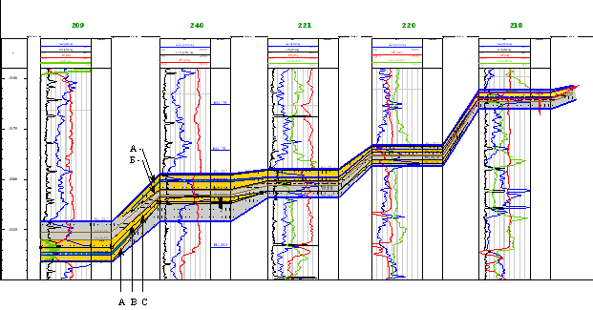

Рис.1. Геологический разрез пласта БУ 20-1.

Анализ распространения эффективных мощностей по разрезу показал чрезвычайную неоднородность пласта. Эффективная мощность пропластка "А" пласта БУ 20-1-1 не превышает 4,5 м и изменяется от 0,4 до 4,5 м. . Пропласток "В" охарактеризован изменением Нэф. от 0,6 до 6,4 м. . Эффективные мощности пропластка "А" пласта БУ 20-1-2 изменяются от 0,8 до 3 м.. Пропласток "В" разделен на две зоны, и его мощность меняется от 1 до 2,8 м в северной зоне, и от 0,8 до 2,7 м в южной. Пропласток "С" значительно уменьшается по площади распространения и выделяется только на севере с максимальной мощностью 4 м.

По результатам обработки данных ГИС и анализов образцов керна были получены карты распределения по площади коэффициентов проницаемости и пористости. Кроме того была сделана попытка установить зависимость между сейсмическими атрибутами, в частности - амплитудой, и коэффициентом проницаемости. Удалось установить качественную связь, отражающую общую картину распространения неоднородности пласта по площади. Коэффициент корреляции составил 50,1%. В результате комплексной интерпретации исследований керна, ГИС и сейсморазведки, была построена карта, которая подтвердила высокую неоднородность коллекторских свойств не только по разрезу, но и по площади (рис.2).

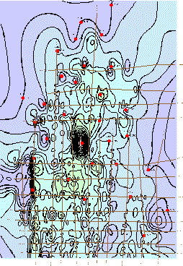

а)

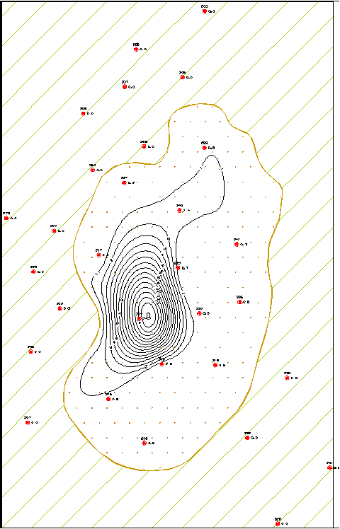

б)

Рис. 2. Распределение Кпр по площади:

а) качественная характеристика, построенная с учетом сейсмических данных;

б) карта распределения Кпр пласта БУ 20-1, построенная по данным бурения.

Изучение петрофизической модели пласта БУ 20-1 Южно-Пырейного месторождения проводились в Иркутском государственном университете на кафедре физики пласта. Исследования проводились на образцах керна разведочных скважин.

Изучение влияния структуры порового пространства пород-коллекторов нефти и газа на емкостные и фильтрационные свойства имеет большое значение для решения многих задач: подсчета запасов, проектирования разработки и т.д.

Керн изучался методом центрифугирования на центрифуге ЦЛС-31 в диапазоне 250-2750 оборотов в минуту, при перепаде давления от 0,015 до 2,4 МПа. Это позволило получить практически весь спектр пор, через которые возможна фильтрация нефти в природных термодинамических условиях. Пределы изменения радиусов капилляров составили 0,086 - 26,962 мкм. На каждом режиме вращения находились: V вытесненного флюида, остаточная нефтенасыщенность, К динамической пористости, капиллярное давление, средний радиус капилляров, удельная поверхность, извилистость поровых каналов.

Общая открытая пористость и абсолютная проницаемость находились по газу в термобарических условиях, близких к нормальным, на приборе КОФСП - 1.

Для примера приведем результаты обработки исследований керна и испытания скважины 227 Южно-Пырейного месторождения.

Методом насыщения образцов керна керосином и последующего центрифугирования были получены зависимости радиуса капилляров от капиллярного давления и остаточной нефтенасыщенности от капиллярного давления. (рис.2 а,б). Анализ графиков зависимости остаточной нефтенасыщенности от R капилляров (рис.2 д) показал, что основные запасы нефти приурочены к малым капиллярам Rki = 0-5 мкм. Извлекаемые к более крупным > 5 мкм, что составляет около 3% от всех открытых пор (рис.2 с). Установлено, что минимальное влияние на фильтрационные свойства пород капиллярные силы оказываю в порах с Rki > 5 мкм. В этом диапазоне пор удаляется лишь 2-3% нефти при Рк (капиллярное давление) 0,01 - 0,5 МПа. Поэтому остаточная нефтенасыщенность достигает 97%. Основная часть флюида была получена из капилляров с радиусом от 0,2 до 3,8 мкм.

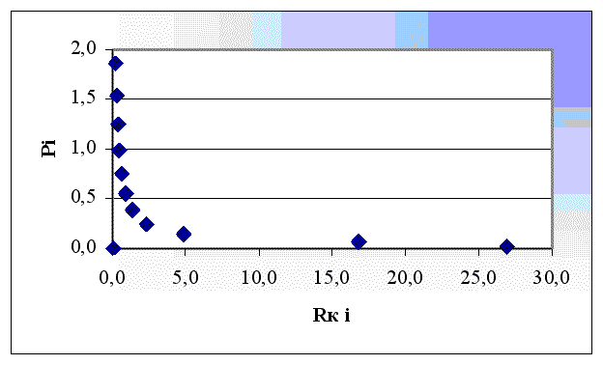

a)

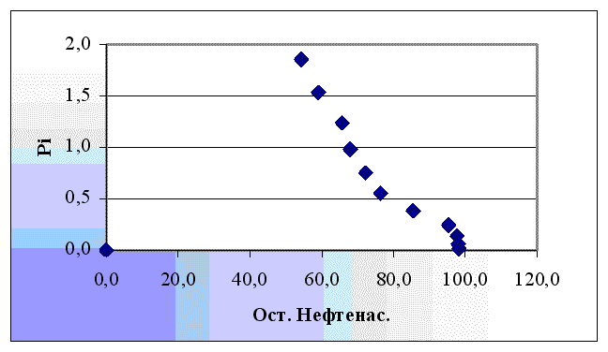

b)

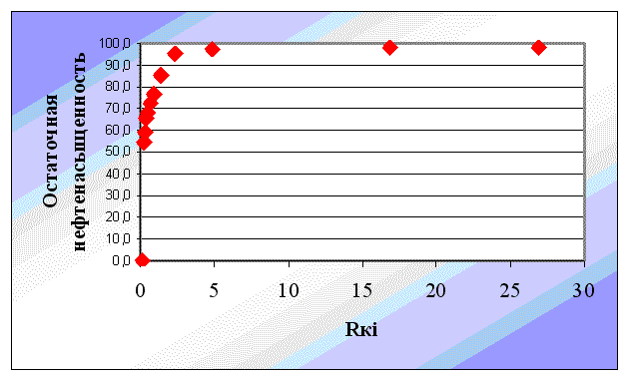

c)

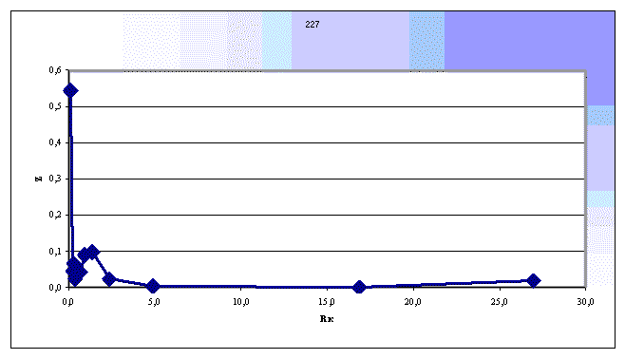

d)

Рис.2. Графики зависимости, полученные по исследованию образцов керна.

Для капилляров меньшего размера капиллярное давление резко возрастает, что приводит к резкому уменьшению количества выделяемого флюида.

Значения капиллярных давлений были использованы для сопоставления с реальным градиентом давления в зоне дренажа нефтяной скважины. Установлено, что для пласта БУ 20-1 на расстоянии 1 м от стенки скважины нефть будет извлекаться из большей части пор, на расстоянии 20 м - из пор с размером до 1 мкм., на расстоянии 30 м нефть будет двигаться по очень крупным порам >5 мкм и трещинам, которые не установлены по данным исследования структуры порового пространства пластов-коллекторов на образцах керна в лабораторных условиях. Очевидно, они могут быть выявлены при изучении макронеоднородности пластовых гидродинамических систем

Призабойная зона пласта работает дифференцировано по структуре порового пространства и по зоне дренажа скважины. Для приведенной в примере скважины ¦227 Южно-Пырейного месторождения по данным испытания скважины был определен радиус влияния скважины, он составил 62м. По характеру распределения градиента давления в зоне дренажа этой скважины также было установлено, что на расстоянии свыше 35 м. от стенки скважины будут работать поры > 5мкм, которые в общем объеме пор составляют всего около 3% (рис.3).

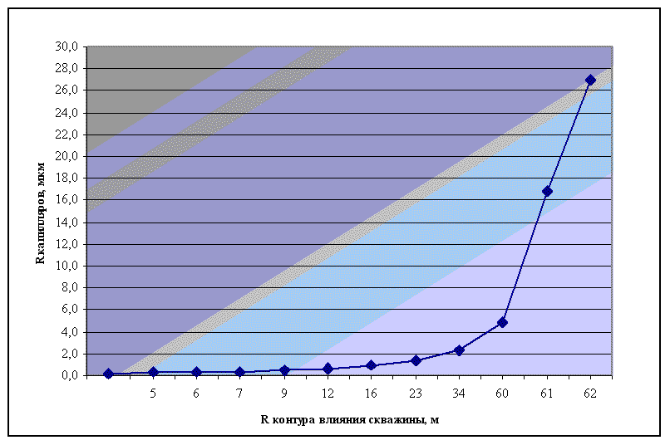

Рис.3. Распределение "работающих" капилляров по зоне дренажа скважины.

В результате проведенного анализа созданных петрофизической и геологической моделей пласта БУ 20-1 Южно-Пырейного месторождения совместно со строением порового пространства коллекторов были выделены следующие ограничения для проектирования вариантов разработки и как частное - методов воздействия на пласт:

ограничение по мощности;

ограничение по площади распространения коллекторов гидродинамически связанных между собой;

высокая расчлененность по разрезу;

литологическая ограниченность залежи;

отсутствие законтурной воды и как следствие ограниченность энергии пласта;

наличие газовой шапки в пласте БУ 20-1;

высокая неоднородность коллекторов по площади и разрезу.

Принимая во внимание только приведенные выше ограничения можно сделать вывод, что традиционные методы разработки вряд ли позволят добиться положительного результата в разработке залежей подобного типа. Сложное строение пласта, невысокие фильтрационно-емкостные свойства, подтвержденная исследованиями дифференцированная работа призабойной зоны указывают на необходимость использования новейших технологий применяемых в бурении и разработке.